**«Пропорции. Решение текстовых задач через пропорции»**

1. Решите пропорции

а) 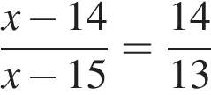 б) 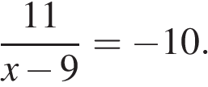 в) 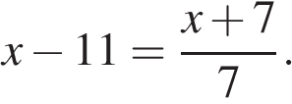 г) 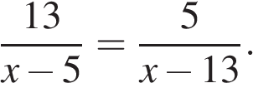

**2**. Решите уравнения

а) 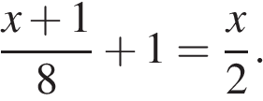 б) 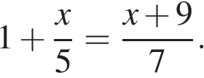 в) 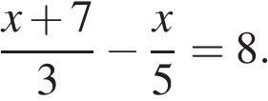 г) 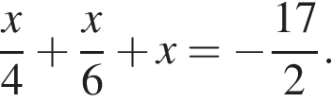

**3.** Решить задачи с помощью пропорций (кратко записать условие)

а) Принтер печатает одну страницу за 12 секунд. Сколько страниц можно напечатать на этом принтере за 8 минут?

б) Принтер печатает одну страницу за 10 секунд. Сколько страниц можно напечатать на этом принтере за 14,5 минуты?

в) Мотоциклист про­ехал 19 ки­ло­мет­ров за 15 минут. Сколь­ко ки­ло­мет­ров он про­едет за 18 минут, если будет ехать с той же скоростью?

г) За 20 минут ав­то­бус про­ехал 23 километра. Сколь­ко ки­ло­мет­ров он про­едет за 35 минут, если будет ехать с той же скоростью?